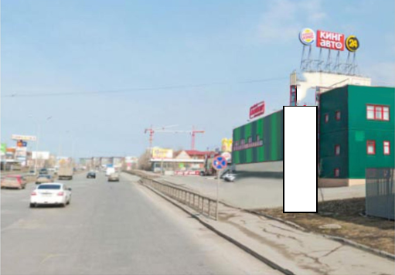
Код места | Адрес | Тип* | Вид | Площадь информационных полей, кв. м | Размеры, м  (высота, ширина) | Количество  сторон
0313133 | ул. Халтурина/ул. А. Бебеля, 35  (позиция № 2) | 1 | Нестандартная | 8,58 | 3,9х1,1 | 2

